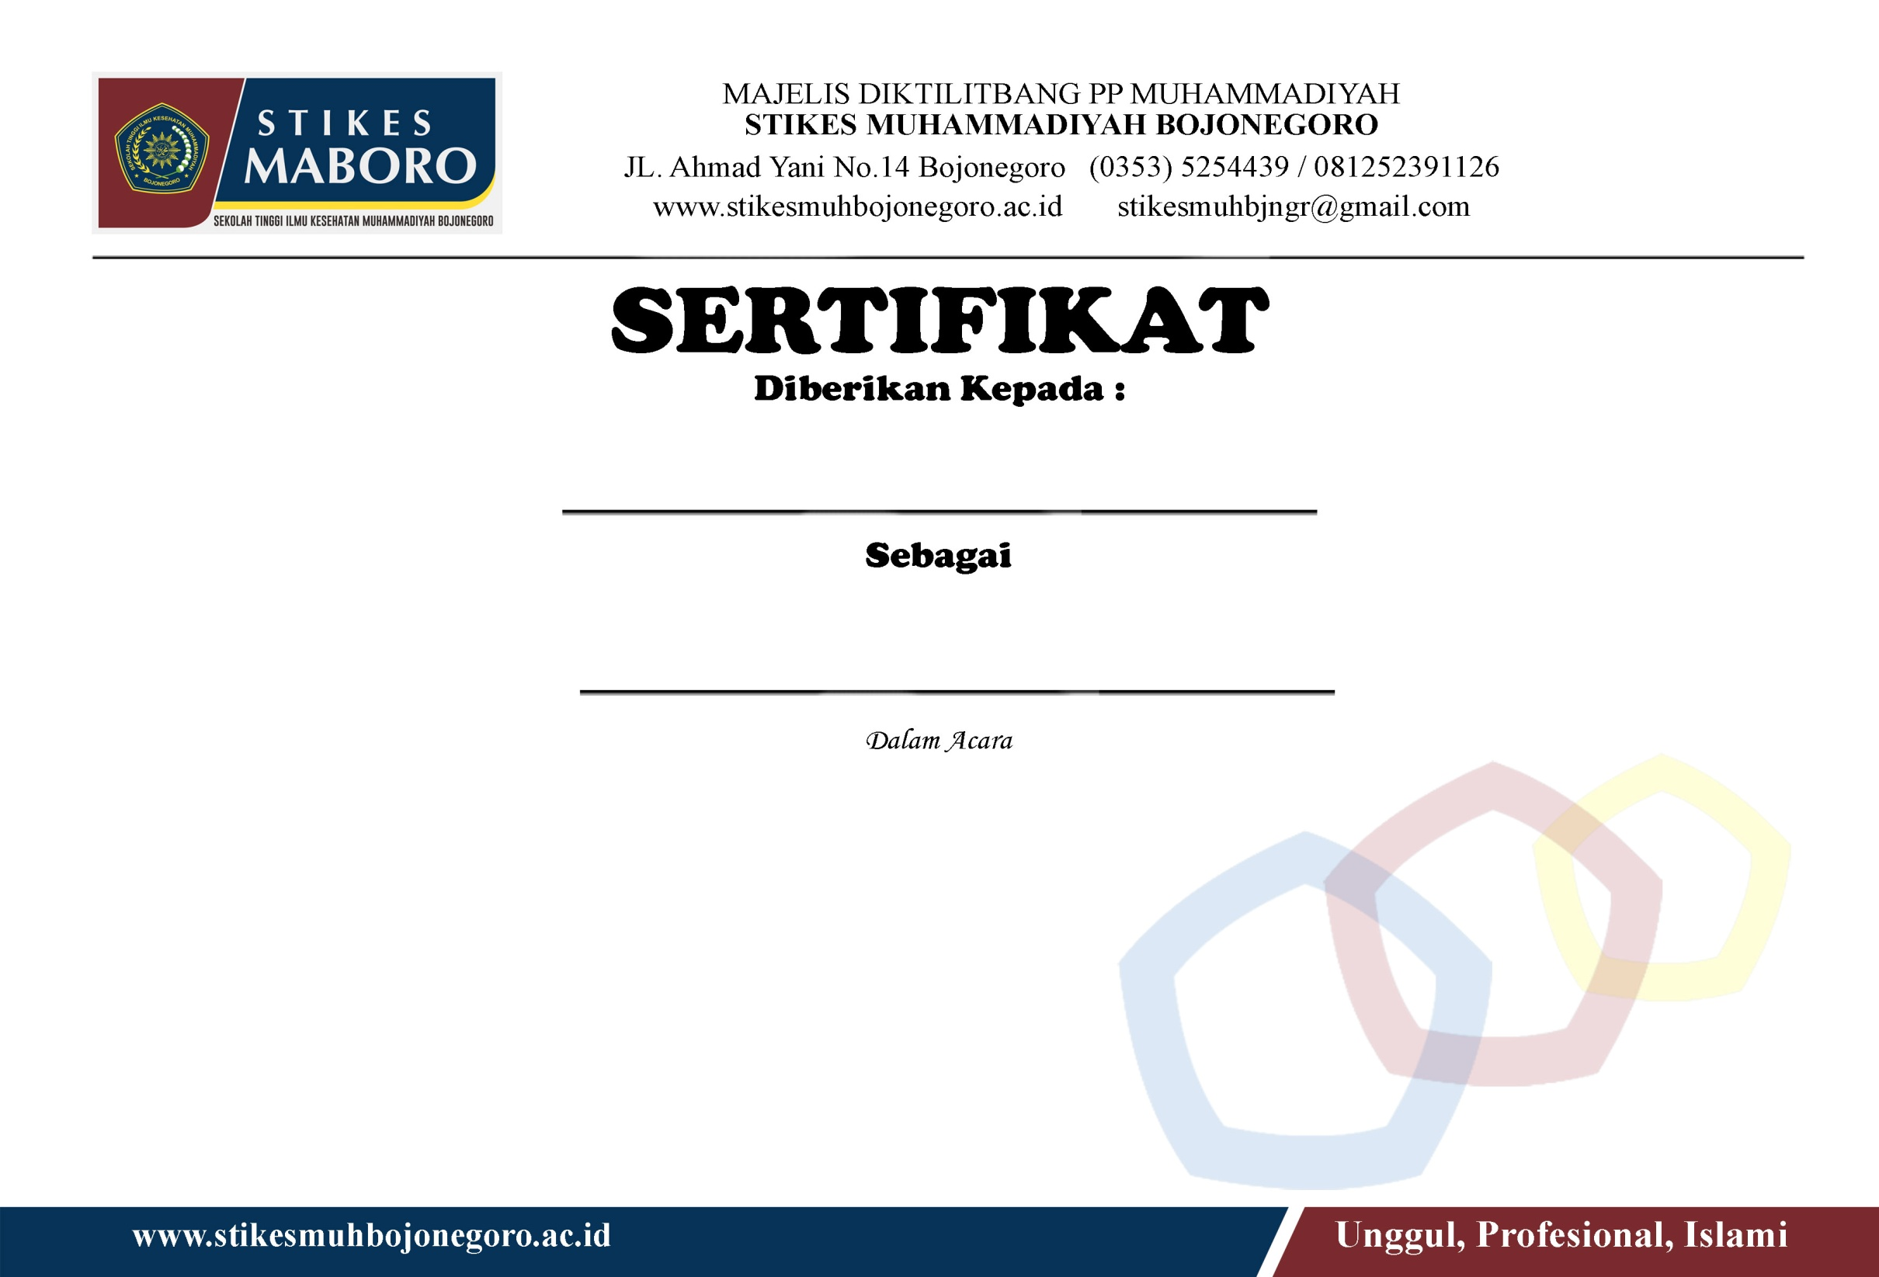

Ahmad Wafi

Peserta
Pondok Romadhon “RAMADHAN MOMENTUM PERUBAHAN AKHLAKKU”
Diselenggarakan di Stikes Muhammadiyah Bojonegoro
Ketua Panitia,

M.Defid Andr K.
Mengetahui,
Ketua STIKES MABORO

Ns. Sudalhar, M.Kep
Pada tanggal 11-12Juni 2017

